h-BN의 특성, 복합재 제조, 2D 합성 및 소재 응용 탐구
Exploration of the Properties, Composite Fabrication, 2D Synthesis, and Material Applications of h-BN
송치완, 김예찬, 성무빈, 허선호
대전대신고등학교
문의처 010-2098-7558

Exploration of the Properties and Applications of h-BN
ABSTRACT: 본 탐구는 hBN(hexagonal boron nitride)의 산업적 활용 가능성을 복합재 제조, 2D 다면적 합성 및 소재 응용이라는 단계적 관점에서 고찰하였다. 먼저 Si₃N₄–hBN 복합체를 통해 hBN이 세라믹스의 절삭성 향상에 기여함을 확인하며, 고체 혼합 기반 재료 설계에서 hBN의 기능적 역할을 분석하였다. 이어서 단층·다층·단결정 형태의 hBN을 제조하는 다양한 대면적 합성 기술(CVD, 금속 기판 기반 다층 성장, 액체 금속 기반 단결정 성장)을 검토하여, 구조 제어가 가능한 고품질 hBN 생산의 핵심 메커니즘을 이해하였다. 마지막으로 hBN을 고분자 전해질막에 적용하는 최근 연구를 기반으로, hBN 나노플레이크 및 단층·다층 hBN이 수소 크로스오버를 억제하고 연료전지의 내구성과 효율을 향상시키는 응용 가능성을 확인하였다. 이를 통해 hBN은 소재 혼합·나노구조 합성·에너지 소자 응용에 이르기까지 다양한 분야에서 고성능 기능성 소재로 활용될 것이다.
1. 서론 ( Introduction )
2차원 소재는 기존의 벌크 소재에서 발견되지 않았던 새로운 물리적 및 화학적 특성 때문에 최근에 많은 연구가 진행되고 있다. 예를 들면, 그래핀은 높은 전하 이동도, 열전도도 등이 관측되었다. 특히, 2차원 소재는 단일층으로 이루어져 있어 매우 높은 투과도를 보이며, 기계적 강도 또한 우수하여, 차세대 투명 전자 소자 및 유연 전자 소자로 응용 가능성이 매우 높다. 2차원 소재의 종류에 따라 금속, 반도체, 부도체 특성을 보이며, 특히 부도체 특성을 보이는 소재는 hexagonal boron nitride(질화붕소 : hBN)가 유일하다. hBN은 그래핀과 같이 육각형 모양을 갖으며, 탄소 대신 보론과 질소로 구성되어 있어, “white graphene”으로 불리기도 한다.
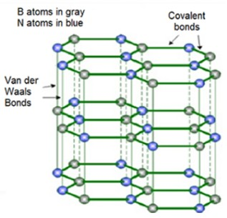
<그림1> h-BN의 구조(ACS, molecule of the week)
h-BN(Hexagonal Boron-Nitride) 은 그래핀과 유사한 구조를 가지며 붕소와 질소원자들이 교대로 연결된 이차원 결정구조를 이룬다. 각 붕소원자는 주변의 세개의 질소원자와 결합하고, 마찬가지로 각 질소원자는 주변의 세개의 붕소원자와 결합하여 육각형의 패턴을 형성한다. 이러한 패턴은 평면위에서 강력한 공유결합을 형성하고, 이는h-BN의 높은 기계적 강도와 화학적 안정성의 원인이 된다. 그림1과 같이 h-BN은 층간에서 반데르발스힘이 작용하여 개별층들을 함께 유지하나, 이 힘은 층내의 결합보다 훨씬 약하여 h-BN은 쉽게 층이 분리되거나 박리될 수 있다.
h-BN은 구조적 특성에 기반한 독특한 전기적 특성을 가지고 있다. 그래핀과 동일한 구조를 가지고 있지만 그래핀과는 매우 다르게 h-BN은 강력한 절연체이다. 이는h-BN이 매우 높은 밴드갭(약5.97eV)를 가지고 있기 때문인데 이로 인해 전자가 쉽게 이동하지 못하고 전기적 신호를 전달하지않는다. 이러한 특성은 h-BN을 반도체 장치내의 절연층이나 배리어층으로 매우 적합하게 만들어준다.
연구의 필요성은 크게 세 가지로 나눌 수 있다.
첫째, 복합재 제조(composite fabrication) 관점에서 hBN을 기존 재료(Si₃N₄)와 혼합하면 절삭성 향상, 균열 억제, 내열성 증가와 같은 기능적 변화가 나타난다. 하지만 hBN의 함량에 따라 재료 성능이 어떻게 달라지는지 아직 충분히 정리되지 않았다. 따라서 hBN을 첨가재로 활용하기 위한 기초 자료를 확보하려면 혼합 기반 탐구가 꼭 필요하다.
둘째, 합성(synthesis) 관점에서 hBN을 실제 산업에서 사용하려면, 넓은 면적으로 깨끗하고 균일하게 만드는 기술이 필수적이다(CVD 단일층, 다중층, 액체 금속 단결정 등). 아직 합성 방법마다 품질 차이와 한계가 존재하기 때문에, 고품질 hBN을 안정적으로 제조하는 기술 개발이 매우 필요하다. 이는 hBN을 본격적으로 활용하기 위한 핵심 기반 기술이다.
셋째, 소재 응용(material application) 관점에서 최종적으로 만든 hBN이 실제 장치에서 어떤 효과를 내는지 확인해야 한다. 특히 수소연료전지에서는 hBN이 수소가 새어나가는 크로스오버를 줄이고, 전해질막 열화를 억제하는 데 효과적이라는 결과가 보고되고 있다. 따라서 hBN을 에너지·전자 장치에 적용해 성능을 향상시키려면 응용 연구가 필수적이다.

2. 본문 (Main Text)

2.1 hBN 복합재 제조(hBN composite fabrication)
세라믹스는 강도, 내열성, 내마모, 내부식성 등과 같이 일반적인 금속재료에 비하여 상대적으로 우수한 물리적 특성을 가지고 있어 절삭공구, 자동차의 스파크 플러그 등과 같이 고온에서 사용되는 기계부품 외에 반도체 장비용 부품 등에 있어 그 적용분야가 확대되어 가고 있다.
그러나 금속재료에는 없는 세라믹의 우수한 특성에도 불구하고 아직까지 세라믹스의 사용용도가 광범위하지 못한 이유는 기계가공이 어렵다는 단점이 있기 때문이다. 세라믹의 기계가공을 어렵게 하는 이유는 금속재료에 비하여 강도와 경도가 높을 뿐만 아니라 고유의 취성으로 인해 야기되는 문제 때문이다.
소결 방법으로 제작된 세라믹은 소결 후 발생하는 재료수축의 정도를 정확하게 예측하기가 어려우므로 제품에 요구되는 치수정밀도를 만족시키기에는 한계가 있다. 따라서 정밀한 공차를 요구하는 경우나 소결에 의해서 최종 형상을 완성하기 어려운 경우에는 소결 후에 기계가공이 필수적이라 할 수 있다.
치수 정밀도가 높은 세라믹 정밀부품을 대량생산하기 위해서는 적은 절삭깊이로 절입량에 한계가 있는 연삭 가공보다는 상대적으로 기계가공에 요구되는 시간을 감소시키기 위해 더 많은 재료 제거율이 가능한 절삭가공을 필요로 하는 경우가 많다.
그러나 일반적인 세라믹재료로는 절삭가공이 불가능하며, 이러한 문제점을 해결하기 위하여 세라믹스에 가공성을 부여하기 위해 hBN을 혼입한 복합체에 대한 연구가 진행되고 있다.
따라서 다양한 용도에 적합한 머시너블 세라믹을 개발하기 위해 그림4와 같이 hBN의 체적함량이 10%, 20%, 30%인 복합체를 소결을 통하여 제조한 실험체에 대한 실험결과를 분석하고자 한다.
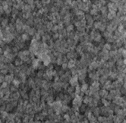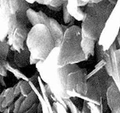
<그림2> Si₃N₄ Powder <그림3> BN Powder
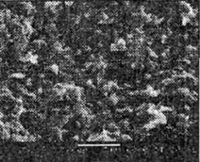 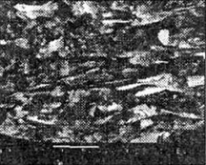 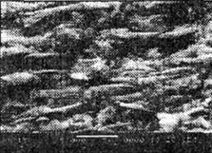
(a) 10 vol% BN (b) 20 vol% BN (c) 30 vol% BN
<그림4> Si₃N₄ Composites
2.2 h-BN 대면적 합성법
(Method for large-area synthesis of h-BN)
h-BN은 그래핀과 비슷한 육각형 구조를 가진 2차원 소재로, 전기가 거의 흐르지 않는 절연체이면서 화학·열적 안정성이 매우 높은 특징을 가지고 있다. 이러한 특성 때문에 h-BN은 차세대 전자소자에서 절연층, 보호막, 기판 재료로 매우 중요하게 활용될 수 있다. 그러나 실제 산업에서 사용되기 위해서는 소량의 조각 형태가 아니라, 넓고 균일한 면적으로 성장된 h-BN 필름이 필요하다. 이를 위해 다양한 합성 기술이 연구되었으며, 대표적으로 CVD(기상증착법), 금속 기판을 이용한 다중층 성장법, 액체 금속 기반 단결정 성장법등이 있다.
2.2.1 단일층 h-BN의 CVD 성장
h-BN을 넓은 면적으로 만들기 위해 가장 널리 사용되는 방법은 CVD(Chemical Vapor Deposition, 기상증착법)이다. 이 방법은 보론과 질소가 포함된 기체(전구체)를 가열한 금속 표면 위에 공급하면, 금속 표면에서 보론과 질소 원자가 결합하면서 얇은 h-BN 층이 형성되는 방식이다.
CVD 과정에서는 먼저 전구체(borazine, ammonia borane 등)를 고온에서 분해해 B·N 원자를 만들어내고, 이를 Cu·Ni·Pt 등 금속 기판에 공급한다. 금속 표면에서 원자들이 흡착되면 삼각형 모양의 작은 h-BN 결정 조각(domain)이 자라기 시작하고, 시간이 지나면서 이 조각들이 서로 이어지면서 점차 큰 면적의 h-BN 필름이 된다.
또한 h-BN을 금속(Cu) 위에서 성장한 뒤 식히는 과정에서, 금속과 h-BN이 수축하는 속도가 달라 발생하는 주름(wrinkle)도 관찰된다. 이는 단일층 2D 소재를 만들 때 자주 나타나는 자연스러운 현상이다.
CVD 방법은 비교적 단순하며 대면적 제작이 가능하다는 장점이 있어 연구가 활발히 이루어지고 있다. 실제로 최근 연구에서는 25인치(약 63cm) 크기의 단일층 h-BN 필름까지 제작된 사례가 보고될 만큼 기술이 크게 발전했다.
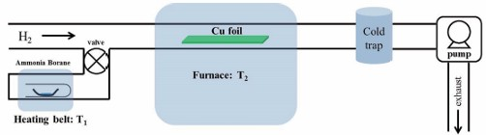
<그림5> CVD 장비 모식도
그림5는 전구체를 가열해 보론(B)·질소(N) 원자를 만들어 금속(Cu) 기판 위로 보내고, 고온에서 반응시켜 h-BN을 성장시키는 과정을 단순하게 보여준다. 전구체는 가열되어 기화된 뒤 반응로로 공급되며, 기판 위에 흡착되어 단일층 h-BN을 형성한다. 사용되지 않은 전구체는 cold trap에서 걸러지며 전체 공정은 기화, 이동, 흡착, 필름 성장순서로 진행된다.
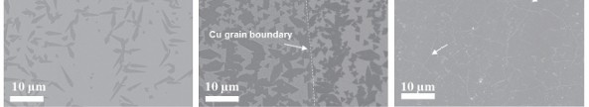
10min 15min 40min
<그림6> 성장 시간에 따른 h-BN 도메인 변화
그림6의 SEM 이미지는 성장 시간이 늘어날수록 h-BN이 어떻게 넓은 영역으로 확장되는지 보여준다. 초기에는 금속 표면에 작은 삼각형 결정 조각(domain)이 생기고, 시간이 지나면 이 도메인들이 커지면서 서로 연결된다. 40분 이후에는 여러 도메인이 이어져 연속적인 h-BN 필름을 형성하며, 금속과 h-BN의 수축률 차이로 생긴 주름도 관찰된다. 즉, 도메인 성장, 연결, 대면적 필름 형성과정을 시각적으로 나타낸 사진이다.
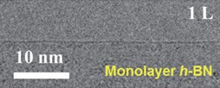
<그림7> 투과 전자현미경 분석을 단일층 이미지
그림7의 TEM 이미지는 성장된 h-BN이 원자 한 층으로 이루어진 단일층 구조임을 확인하는 고해상도 분석 사진이다. 그림에는 h-BN의 특징인 규칙적인 육각형 원자 배열이 뚜렷하게 나타나며, 층이 겹치거나 결함이 거의 보이지 않는다. 이를 통해 CVD 공정으로 고품질 단일층 h-BN이 성공적으로 생성되었음을 알 수 있다.
2.2.2 다중층 h-BN 합성 기술(Fe 기판 기반)
단일층 뿐만 아니라, 여러 층이 쌓인 다중층 h-BN도 필요한 경우가 있다. 다중층 h-BN을 만들기 위한 대표적인 방법은 Fe(철) 금속의 보론·질소 용해도 차이를 이용하는 방식이다.
철은 높은 온도에서는 보론(B)과 질소(N)을 잘 흡수하지만, 온도를 낮추면 다시 밖으로 내보내는 특성을 가진다. 이러한 성질을 이용해 1,100℃ 정도의 고온에서 Fe 내부에 보론과 질소를 녹여 넣은 뒤, 온도를 서서히 낮추면 Fe 내부에서 빠져나온 보론과 질소가 표면에서 차곡차곡 h-BN 층으로 침전된다.
이 방법의 장점은 한 번의 공정으로 넓은 면적의 다중층 h-BN을 빠르게 만들 수 있다는 점이다. 다만 Fe 기판이 다결정 구조이기 때문에 위치별로 결정 방향(plane)이 서로 달라, h-BN 두께가 완전히 균일하지 않은 한계도 있다. 하지만 산업적으로는 큰 면적을 만들기 쉬운 방식이라는 점에서 장점이 크다.
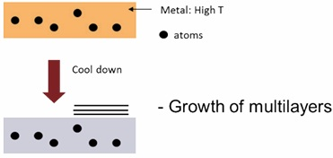
<그림8> 다중층 형성 개념도
그림8은 Fe 기판을 이용해 다중층 h-BN이 형성되는 과정을 간단히 보여주는 개념도이다. 고온에서 Fe 내부로 확산된 보론(B)과 질소(N)는 온도를 식히는 과정에서 표면으로 다시 이동하며, 이때 표면에 차곡차곡 결합해 여러 층의 h-BN이 침전된다. 이러한 원리로 넓은 면적의 다중층 h-BN을 형성할 수 있음을 설명한다.
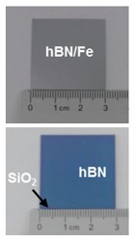
<그림9> Fe 위에 성장된 h-BN 대면적 사진
그림9는 Fe 금속 기판 위에서 직접 성장된 대면적 h-BN 필름을 보여준다. 필름이 넓고 균일하게 형성된 모습을 통해 Fe 기반 성장법이 실제로 큰 면적의 h-BN을 빠르게 제작할 수 있다는 장점을 시각적으로 확인할 수 있다. 밝고 반투명하게 보이는 부분이 h-BN이 코팅된 영역이다.
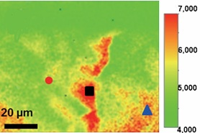
<그림10> Raman mapping 이미지(두께 불균일)
그림10의 Raman mapping 이미지는 Fe 기판에서 성장된 h-BN의 두께 균일성을 분석한 지도이다. 색상이 서로 다르게 나타난 영역은 h-BN 층수나 두께가 일정하지 않음을 의미한다. 이는 Fe 기판이 다결정 구조여서 위치마다 결정 방향이 달라 발생하는 현상으로, 다중층 성장 방식의 대표적인 특징 중 하나이다.
2.2.3 단결정 h-BN 합성 기술(액체 금속 기반)
최근에는 액체 금속(Au)을 이용해 대면적 단결정 h-BN을 만드는 기술이 개발되었다. 기존의 고체 금속 기판은 결정 방향이 고정되어 있어, 성장한 h-BN 조각들이 방향이 서로 달라 결국 다결정구조가 된다. 이는 결함이 많고 성능도 떨어진다.
그러나 액체 금속 기판에서는 표면이 고정된 방향을 가지지 않아, 성장하는 h-BN 조각들이 자유롭게 움직이고 서로의 방향을 맞추는 셀프 정렬(self-collimation)이 일어난다. 즉, 서로 다른 방향을 가진 조각들이 만날 때 전기적 반발력·인력 등 상호작용에 의해 같은 방향으로 정렬되며 하나의 단결정처럼 합쳐지는 것이다.
이 과정을 통해 기존 다결정 필름과 달리, 하나의 거대한 단결정 h-BN 필름이 형성된다. 연구에서는 약 3×3 cm 크기의 단결정 단일층 h-BN이 실제로 제작되었고, 이는 그래핀이나 WS₂ 같은 다른 2D 소재를 단결정으로 성장시키기 위한 이상적인 기판으로도 활용될 수 있음이 확인되었다.
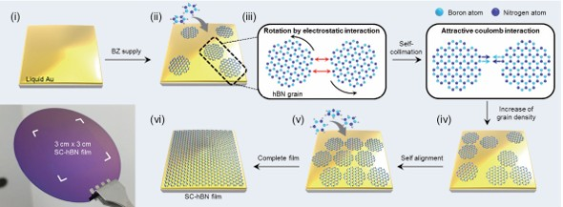
<그림11> 액체 금속에서의 단결정 성장 메커니즘 도식 및 실제 대면적 단결정 h-BN 필름 사진
그림11은 액체 금속(Au) 표면에서 h-BN이 단결정 형태로 성장하는 과정을 보여준다. 액체 금속은 고체 기판과 달리 고정된 결정 방향이 없어, h-BN 조각들이 성장하는 과정에서 서로 방향을 자연스럽게 맞추는(self-collimation)현상이 일어난다. 그 결과 여러 도메인이 하나의 방향으로 통합되며 대면적 단결정 h-BN이 형성된다.
그림 11의 왼쪽 아래 사진은 액체 금속 기반 성장법으로 제작된 대면적 단결정 단일층 h-BN 필름을 실제로 촬영한 것이다. 균일하고 투명한 필름이 넓은 면적을 덮고 있으며, 이는 self-collimation 메커니즘을 통해 결함이 적고 방향성이 통일된 고품질 h-BN이 형성되었음을 직접적으로 보여준다.
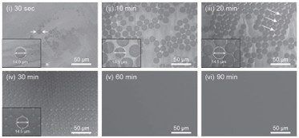
<그림12> 성장시간에 따른 SEM 이미지
(정렬되는 과정)
그림12의 SEM 이미지는 성장 시간이 증가함에 따라 h-BN 도메인이 점차 서로 방향을 맞추며 단결정 형태로 정렬되는 모습을 보여준다. 초기에는 서로 다른 방향을 가진 작은 조각들이 존재하지만, 시간이 지나면서 도메인이 회전·이동하며 같은 방향으로 정렬된다. 이러한 변화는 액체 금속 표면의 자유로운 원자 이동 덕분에 가능한 것으로, 단결정 형성 과정의 핵심 시각 자료이다.
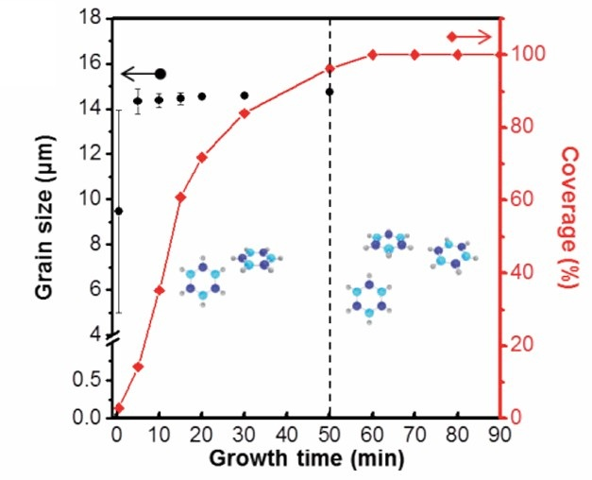
<그림13> h-BN 도메인의 크기와 성장 시간 관계
그림13의 그래프는 h-BN 도메인의 크기(grain size)가 성장 시간에 따라 어떻게 증가하는지를 나타낸다. 시간이 지날수록 도메인이 커지고 기판 중에서 h-BN이 실제로 덮고 있는 비율(coverage)도 향상되는 경향이 나타나며, 이는 액체 금속 표면에서의 자유로운 확산이 도메인 성장을 촉진한다는 것을 의미한다. 그래프는 단결정 형성이 시간에 비례하여 점진적으로 이루어진다는 사실을 정량적으로 보여준다.
2.3 hBN 기반 고분자 전해질막
고분자 전해질막(Polymer Electrolyte Membrane, PEM)을 기반으로 한 연료전지(PEMFC)는 높은 에너지 변환 효율, 빠른 응답 특성, 경량성, 친환경성 등으로 인해 모빌리티 분야에서 가장 적합한 연료전지 시스템으로 주목받고 있다. PEMFC의 핵심 구성 요소인 전해질막은 얇고 이온 전도성이 뛰어난 고분자(이오노머, ionomer)를 분리막으로 활용하여, 양극(cathode)과 음극(anode) 사이의 산소(O₂)와 수소(H₂) 기체를 차단하는 동시에 전기화학 반응을 통해 생성된 수소 이온(H⁺)만을 선택적으로 전달하는 기능을 수행한다.
모빌리티용 연료전지의 성능을 향상시키기 위해서는 전해질막의 오믹 저항(Ohmic resistance)을 최소화하는 것이 중요하며, 이를 위해 막의 박막화(15 μm미만)가 활발히 시도되고 있다. 그러나 실제 연료전지의 작동 환경에서는 내부 습도 변화에 따라 이오노머가 반복적으로 팽윤과 수축을 겪게 되며, 이로 인해 전극과의 계면 박리, 크랙 등의 구조적 결함이 발생할 수 있다. 이러한 결함은 음극에서 공급되는 수소가 막을 통해 반대편 전극으로 누설되는 수소 크로스오버(hydrogen crossover)를 유발하며, 이는 시스템의 전기화학적 효율 저하뿐 아니라 전극에서의 부반응으로 활성 산소종(radical species)을 생성시켜 전해질막 및 바인더의 화학적 열화를 초래한다. 특히 라디칼에 의한 공격은 전해질막 내에 핀홀(pin-hole)을 형성하거나 지속적인 분해로 인해 박막화(thinning)를 야기하며, 장기 운전시 분리막 기능을 상실시켜 셀의 수명을 급격히 저하시킬 수 있다.수소전기차와 같은 다이나믹한 구동 환경에서는 이러한 열화 현상이 더욱 가속화되어, 안전한 주행거리 확보를 위한 가장 큰 기술적 장벽 중 하나로 작용한다. 이에 hBN을 고분자 전해질막 내에 도입하여 막의 기체 차단성을 향상시키고, 수소 크로스오버를 효과적으로 억제하는 연구 사례에 대해 탐구하고자 한다. hBN은 높은 열적 및 화학적 안정성을 지닌 2D 소재로, 전해질막 내부에 균일하게 분산될 경우 기체 투과 경로를 효과적으로 차단할 수 있는 잠재력을 갖는다.
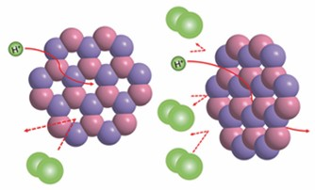
<그림14> 수소 기체의 크로스오버 없이 수소이온만 선택적으로 전달되는 hBN 구조의 평면도 및 측면도
그림14는 h-BN의 원자 배열 구조와, 그 사이로 수소 이온(H⁺)이 선택적으로 이동하는 과정을 보여준다. h-BN은 육각형 모양으로 배열된 보론(B, 보라색)과 질소(N, 초록색)로 구성된 2차원 층상 구조이다. 그림에서 화살표로 표시된 부분은 다른 불순물이나 분자는 통과하지 못하지만, 수소 이온만은 규칙적인 원자 배열 사이를 따라 이동할 수 있음을 의미한다. 이는 h-BN이 매우 얇고 매끄러운 표면과 일정한 결합 간격을 가지고 있어 특정 이온에 대해 선택적인 투과 특성을 가진다는 중요한 결과를 보여준다.
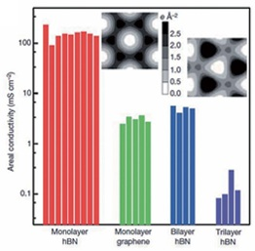
<그림15> 수소이온 전도성이 확인된 2차원 결정들의 분포를 나타낸 히스토그램
그림15는 단일층 h-BN, 그래핀, 그리고 h-BN의 이중층·삼중층 구조에서 면적당 이온 전도도(ionic conductivity)가 어떻게 달라지는지를 비교한 그래프이다. 그래프에서 빨간색 막대가 단일층 h-BN을 나타내며 가장 높은 이온 전도도를 보인다. 반면, 두께가 증가한 이중층·삼중층 h-BN은 전도도가 크게 감소한다. 이는 층이 많아질수록 이온이 이동할 수 있는 통로가 막히거나 길이 복잡해지기 때문이다.
그래프 상단의 흑백 이미지들은 AFM 또는 STM으로 관찰한 원자 배열 패턴을 보여주며, 각 구조가 실제로 서로 다른 두께를 갖고 있음을 시각적으로 확인할 수 있다. 전체적으로 이 그림은 단일층 h-BN이 이온 전도에 가장 유리한 구조임을 실험적으로 증명하고 있다.

3. 결과 ( Results )

3.1 hBN 복합재 제조(hBN composite fabrication)
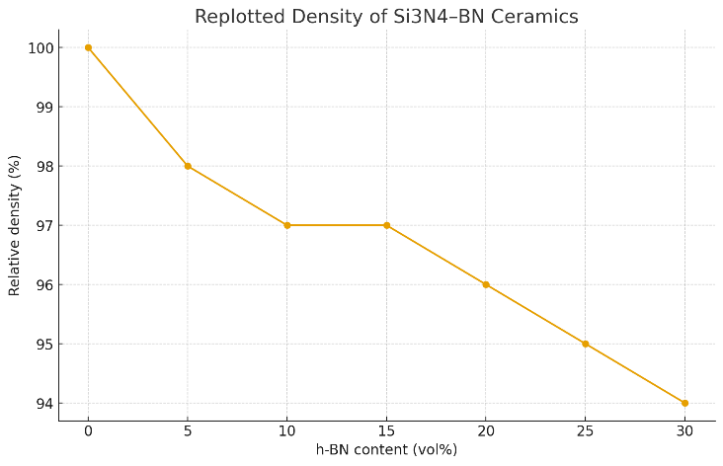
<그림16> h-BN 함량에 따른 상대 밀도 변화
그림16의 그래프는 Si₃N₄–BN 복합체에서 h-BN 함량 증가에 따른 상대 밀도의 변화를 나타낸 것이다. 전체 조성 범위(0–30 vol%)에서 밀도는 비교적 완만하게 감소하며, 최대 약 6%의 감소만이 관찰된다. 이는 h-BN이 Si₃N₄보다 낮은 밀도를 가지기 때문에 전체 밀도가 감소하는 것이며, 동시에 h-BN이 층상 구조로 분포되면서 소결 과정에서의 기공 증가와 관련이 있다.
흥미로운 점은 강도와 경도는 급격히 감소하지만 밀도 감소는 매우 작다는 것이다. 이는 h-BN이 기계적 특성을 악화시키는 주요 요인이 ‘기공 증가’가 아니라, 층상 구조가 만들어내는 균열 전파 경로(weak interface)때문임을 의미한다. 즉, 상대적으로 작은 밀도 변화에도 불구하고 h-BN의 분산은 세라믹 내 파괴 거동에 큰 영향을 미친다.
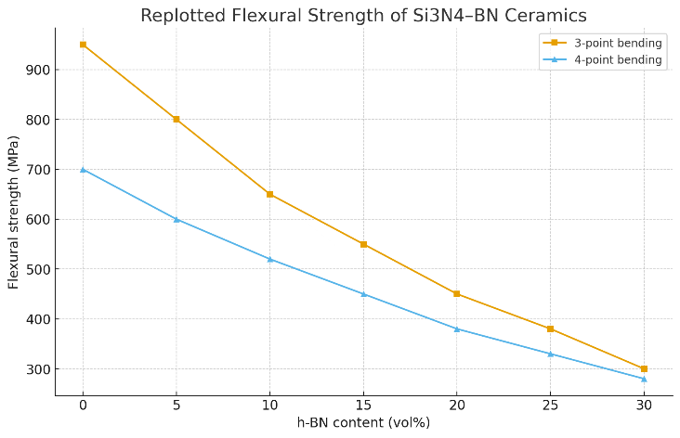
<그림 17> h-BN 함량에 따른 굽힘강도 변화
그림17의 그래프는 3점 굽힘(3-point)과 4점 굽힘(4-point) 시험에서 측정된 굽힘강도가 h-BN 함량에 따라 어떻게 변화하는지를 보여준다. 두 시험 방식 모두 h-BN 함량이 증가할수록 굽힘강도가 뚜렷하게 감소하는 경향을 보인다. 특히 0~10 vol% 구간에서 강도가 급격히 떨어지며, 이후에는 완만한 감소 곡선을 그린다.
이러한 결과는 Si₃N₄와 달리 층간 반데르발스 결합을 갖는 h-BN이 균열의 초기 발생 및 전파를 용이하게 만들기 때문이며, 4점 굽힘 시험에서 더 낮은 값을 보이는 이유는 4점 굽힘이 보다 넓은 면적에 인장응력을 부여하기 때문이다.
또한 BN의 증가에 따라 3점, 4점 강도 차이가 점차 줄어드는 경향도 나타나는데, 이는 h-BN의 분산이 균질해질수록 재료의 파괴가 특정 취약 영역보다 층간 박리(shear delamination)에 의해 지배되기 때문으로 해석할 수 있다. 이는 전형적인 머시너블 세라믹의 특성과 일치한다.
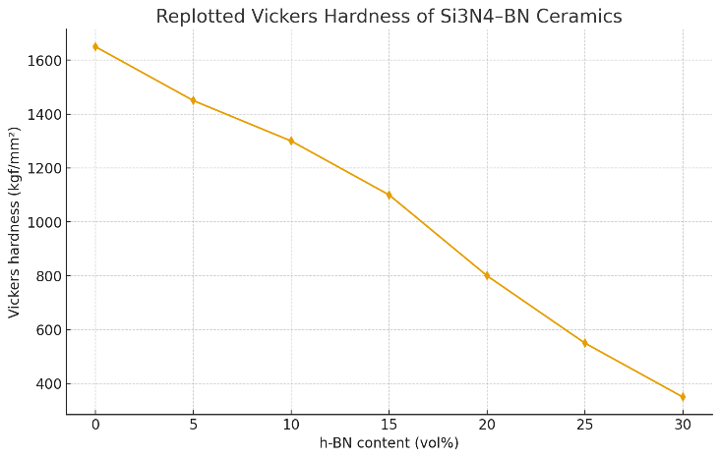
<그림 18> h-BN 함량에 따른 비커스 경도 변화
그림18의 그래프에서 비커스 경도는 전반적으로 h-BN 함량 증가에 따라 선형적으로 감소하는 경향을 보인다. Si₃N₄의 높은 경도(약 1600 kgf/mm²)는 10 vol% BN 첨가 시 약 1,300kgf/mm²까지 급락하며, 20~30 vol%에서는 350~800kgf/mm² 수준까지 크게 낮아진다.
이는 h-BN이 충격·압흔 하중에 대해 ‘미끄러지는 층상 구조’를 형성하여 국부적인 변형을 쉽게 허용하기 때문이다. 즉, h-BN은 재료 전체의 탄성계수를 낮추는 역할을 하는 동시에, 압입 하중 아래에서 전단 슬립(shear slip)이 발생하기 쉬운 면을 제공한다.
특히 15 vol% 이후부터 경도 감소 기울기가 더 완만해지는 것은 h-BN이 일정 이상 분산되면 세라믹 매트릭스의 기계적 지지보다는 층상 BN 네트워크가 지배적인 거동을 보이기 때문이다. 이 구간은 기계적 강도는 낮아지지만 머시너블 특성(가공성)은 크게 증가하는 구간이다.
위 세 개의 그래프(밀도, 굽힘강도, 경도) 분석 결과 h-BN 함량 증가에 따라 Si₃N₄–BN 복합체의 기계적 특성은 선형 또는 준선형적으로 감소하는 경향을 보였다. 그러나 밀도의 감소는 매우 작아 구조적 강도 저하와 직접적으로 비례하지 않는다. 이는 강도와 경도가 주로 h-BN의 층상 구조에 의해 생성되는 취약 계면(weak interface)과 전단 슬립 메커니즘에 의해 지배된다는 점을 의미한다.
이러한 경향성은 Si₃N₄ 세라믹에 h-BN을 첨가하여 ‘머시너블 세라믹’으로 변환하는 재료공학적 설계 원리를 잘 설명한다. 즉, 하중 지지 성능은 낮아지지만 가공성은 비약적으로 향상되며, 그 변화는 밀도보다 미세구조적 결합 에너지 및 파괴 거동 변화에 의해 지배된다. 그래프를 종합적으로 분석한 결과, 고강도가 요구되는 용도에서는 BN 10 vol% 이하, 고가공성이 요구되는 용도에서는 BN 25–30 vol%가 적합하며, 일반적인 머시너블 세라믹스 설계에는 BN 15–20 vol%가 권장된다.
3.2 h-BN 대면적 합성법
(Method for large-area synthesis of h-BN)
본 탐구에서는 h-BN을 대면적으로 합성하는 주요 기술인 CVD, Fe 기판 기반 다중층 성장법, 그리고 액체 금속 기반 단결정 성장법을 비교하여 분석하였다.
기술적으로는 CVD 공정이 단일층 h-BN을 비교적 균일하게 형성할 수 있는 가장 보편적인 방법임을 확인하였으며, Fe 기판 침전 방식은 넓은 면적의 다중층 h-BN을 빠르게 제조할 수 있다는 장점이 있으나 두께 균일성에서 제한이 나타났다. 반면 액체 금속 기반 성장법은 성장 과정에서 도메인이 자연스럽게 정렬되는 self-collimation 메커니즘이 작동하여 대면적 단결정 h-BN을 얻을 수 있다는 점에서 가장 높은 품질을 제공한다는 특징이 있었다.
성장 메커니즘 관점에서 보면, CVD에서는 삼각형 도메인이 확장되며 서로 이어지는 방식으로 필름이 형성되고, Fe 기판에서는 고온 용해와 냉각 침전이라는 원리로 다중층이 쌓인다. 반면 액체 금속 기판은 고정된 결정 방향이 없기 때문에 표면 에너지 장벽이 낮아, 도메인이 서로 방향을 맞추며 하나의 큰 단결정으로 합쳐지는 특성이 확인되었다. 이는 기판 상태(고체·액체)와 원자 확산 방식이 h-BN의 결정 구조와 품질을 결정하는 핵심 요인임을 보여준다.
산업적 활용성 측면에서는, 단일층·다중층·단결정 h-BN 모두 전자소자 제작에 중요한 잠재력을 가진다. 단일층 h-BN은 절연층 및 보호막으로 활용될 수 있고, 다중층 h-BN은 내열성이 요구되는 응용에 적합하다. 특히 액체 금속 기반 단결정 h-BN은 결함이 적고 표면이 매끄러워, 그래핀이나 TMD와 같은 다른 2D 소재의 성능을 향상시키는 기판으로 유리하여 차세대 반도체, 투명 전자소자, 고성능 나노소자 분야에서 매우 높은 활용 가능성을 가진다.
종합적으로, 세 가지 h-BN 합성 기술은 각각의 강점과 한계를 지니고 있으나, 공통적으로 대면적 및 고품질 h-BN 필름 제작이라는 목표를 달성하기 위한 핵심 기술이다. 특히 액체 금속 기반 성장법은 단결정 2D 소재 생산을 가능하게 하여 향후 산업적 응용에서 중요한 역할을 할 것으로 기대된다.
3.3 hBN 기반 고분자 전해질막
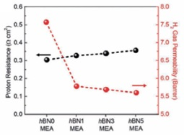
<그림 19> hBN 첨가에 따른 복합 전해질막의 수소이온 저항과 수소 기체 투과도 비교
그림19에 따른면 hBN 1 wt% 첨가 시 수소 투과도가 크게 감소하면서도 수소이온 저항 증가가 8% 이내로 유지되어, 차단성과 전도성의 균형이 가장 우수했다.
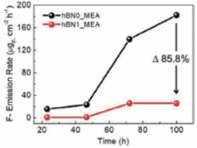
<그림 20> 90°C, 30% RH 조건에서의 가속 열화 시험 중 불소 이온 방출 속도
그림20에 따른면 100시간 AST 후 hBN 적용군의 불소 방출량이 무첨가군 대비 85.8% 감소하여, hBN이 전해질막의 구조적 열화를 효과적으로 억제함을 확인할 수 있다.
이와 같이 hBN를 기반으로 한 기체 차단층은 단순 보조 소재를 넘어 고분자 전해질 연료전지의 내구성과 신뢰성을 근본적으로 향상시킬 수 있는 고기능성 전해질막 설계 전략으로 주목받고 있다. 특히, 기체 차단성, 구조 안정성, 선택적 수소이온 투과성 등 다기능적 특성은 연료전지를 포함한 다양한 전기화학 시스템(수전해, DMFC, 고온 연료전지 등)에 폭넓게 응용될 수 있는 가능성을 보여준다.

느낀점(Insight)
이번 탐구를 통해 hBN이 단순한 2차원 물질이 아니라, 구조적 특성에 따라 성능이 크게 달라지는 정교한 소재임을 깨달았다. 특히 층수가 늘어날수록 기체 차단성이 높아지고, 적층 방식이 달라지면 원자 수준에서의 확산 경로 자체가 바뀐다는 점이 매우 흥미로웠다. 또한 hBN이 수소 크로스오버를 억제해 연료전지의 수명을 늘릴 수 있다는 사실은, 작은 나노 단위의 구조 변화를 통해 실제 산업 문제를 해결할 수 있다는 점에서 2차원 소재 연구의 중요성을 다시 느끼게 해주었다.
아울러 hBN은 다양한 제조 방식으로 공정 유연성과 상용 고분자막과의 높은 호환성을 바탕으로 산업적 실용 가능성 또한 높게 평가된다. 향후 hBN의 층 수, 결정성 등 구조 제어, 전해질막 시스템과의 정밀한 계면 설계를 통해 연료전지를 포함하여, 고효율·장수명 수소 에너지 기술 전반에서 핵심 소재 플랫폼으로 자리매김할 수 있을 것으로 기대된다.
이번 탐구를 계기로 2D 소재의 활용 분야가 단순히 전자소자에만 한정되지 않고, 에너지·환경 기술에서도 중요한 역할을 할 수 있다는 사실을 알게 되었고, 향후 재료공학이나 에너지 공학 분야에 더 깊은 관심을 갖게 되었다.

출처
1. 실험계획법에 의한 Si3N4-hBN 머시너블 세라믹스의 절삭성 평가(장성민, 임대일, 조명우, 조원승)
2. 초경공구를 사용한 Si3N4-hBN 머시너블 세라믹 가공에서 절삭 파라미터 분석과 결정(장성민, 조명우, 조원승, 박동삼)
3. 질화붕소 대면적 합성 기술(김수민)
4. 육방정계 질화붕소(hBN) 기반 고분자 전해질막을 통한 수소 크로스오버 억제 연구(권혁준, 이예지, 윤기로)
5. Hu, S.; Lozada-Hidalgo, M.; Wang, F. C.; Mishchenko, A.; Schedin, F.; Nair, R. R.; Hill, E. W.; Boukhvalov, D. W.; Katsnelson, M. I.; Dryfe, R. A.; et al. Proton transport through one-atom-thick crystals. Nature 2014, 516, 227.
6. Wang, Y.; Ruiz Diaz, D. F.; Chen, K. S.; Wang, Z.; Adroher, X. C. Materials, technological status, and fundamentals of PEM fuel cells–A review. Mater. Today 2020, 32, 178.
7. Inaba, M.; Kinumoto, T.; Kiriake, M.; Umebayashi, R.; Tasaka, A.; Ogumi, Z. Gas crossover and membrane degradation in polymer electrolyte fuel cells. Electrochim. Acta 2006, 51, 5746.
8. Roy, S.; Zhang, X.; Puthirath, A. B.; Meiyazhagan, A.; Bhattacharyya, S.; Rahman, M. M.; Babu, G.; Susarla, S.; Saju, S. K.; Tran, M. K.; et al. Structure, Properties and Applications of Two-Dimensional Hexagonal Boron Nitride. Adv. Mater. 2021, 33, e2101589.
9. Yoon, S. I.; Seo, D. J.; Kim, G.; Kim, M.; Jung, C. Y.; Yoon, Y. G.; Joo, S. H.; Kim, T. Y.; Shin, H. S. AA'-Stacked Trilayer Hexagonal Boron Nitride Membrane for Proton Exchange Membrane Fuel Cells. ACS Nano 2018, 12, 10764.
10. Kim, T.; Sihn, Y.; Yoon, I.-H.; Yoon, S. J.; Lee, K.; Yang, J. H.; So, S.; Park, C. W. Monolayer Hexagonal Boron Nitride Nanosheets as ProtonConductive Gas Barriers for Polymer Electrolyte Membrane Water Electrolysis. ACS Appl. Nano Mater. 2021, 4, 9104.
11. Lee, S.; Jang, W.; Kim, M.; Shin, J. E.; Park, H. B.; Jung, N.; Whang, D. Rational Design of Ultrathin Gas Barrier Layer via Reconstruction of Hexagonal Boron Nitride Nanoflakes to Enhance the Chemical Stability of Proton Exchange Membrane Fuel Cells. Small 2019, 15, e1903705.
12. Yoon, S. I.; Ma, K. Y.; Kim, T.-Y.; Shin, H. S. Proton conductivity of a hexagonal boron nitride membrane and its energy applications. J. Mater. Chem. A 2020, 8, 2898.
13. Shi, L.; Xu, A.; Chen, G.; Zhao, T. Theoretical Understanding of Mechanisms of Proton Exchange Membranes Made of 2D Crystals with Ultrahigh Selectivity. J. Phys. Chem. Lett. 2017, 8, 4354.

